

Werkblad Ploeg
Datum:

Naam:

Klas:

Merk:

Type:

Werkbreedte:

Soort ploeg:

1. Instellingen werktuig
Stap 1. Vlakstelling in de lengte en werkdiepte

Werkdiepte:  Hoe stel je de werkdiepte in zonder loopwiel:  Hoe stel je de werkdiepte in met loopwiel: | ……………cm  ……………………………………………………………………………………………………  ……………………………………………………………………………………………………  ……………………………………………………………………………………………………  ……………………………………………………………………………………………………
Hoe stel je de vlakstelling in de lengte in zonder loopwiel:  Topstang:  Stand v/d topstang: | …………………………………………………………………………………………………  …………………………………………………………………………………………………  sleufgat / vast gat  Vlak t.o.v. de bodem / aflopend naar de tractor / aflopend naar het werktuig
Hoe stel je de vlakstelling in de lengte in met loopwiel:  Topstang:  Stand v/d topstang: | ……………………………………………………………………………………………….  ……………………………………………………………………………………………….  sleufgat / vast gat  Vlak t.o.v. de bodem / aflopend naar de tractor / aflopend naar het werktuig

Stap 2. Vlakstelling in de breedte

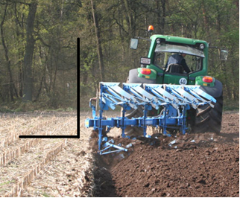  Beschrijf welke handelingen je uitvoert om de ploeg vlak te stellen in de breedte: | ………………………………………………………………………………………………  ……………………………………………………………………………………………….  ………………………………………….……………………………………………..……..  …………………………………………..………………………………………….............  ………………………………………………………………………………………………..  ………………………………………………………………………………………………..  ……………………………………………………………………………………………….  ……………………………………………………………………………………………….  ……………………………………………………………………………………………….  ……………………………………………………………………………………………….

Stap 3. Snijbreedte 1e schaar

Bepaal de gewenste ploegbreedte: | ..……. cm
Breng een merkteken aan op een afstand van de gewenste ploegbreedte + 100cm vanaf de rand van de voor. Doe dit vlak voor de trekker en ploeg.

Vervolg nu het ploegwerk tot je het merkteken voorbij bent met de combinatie trekker en ploeg.
Meet nu vanaf de voor tot het merkteken. | Dit is …..… cm  Dit zou …... cm moeten zijn  De snijbreedte van de 1e schaar is nu …….. cm te breed / smal
Leg uit hoe je dit bijstelt. | ………………………………………………………………………………………….  …………………………………….…………………………………………………….  ……………………………………………………………………………………………  ……………………………………………………………………………………………..  ……………………………………………………………………………………………….  ………………………………………………………………………………………………..

